DIRECCIÓN de educaciÓN
LIC. SANYA KARIMEN CRUZ GORDIÁN
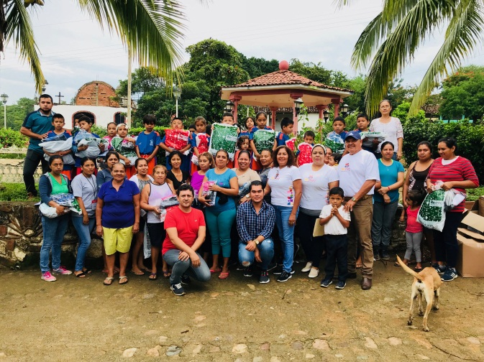
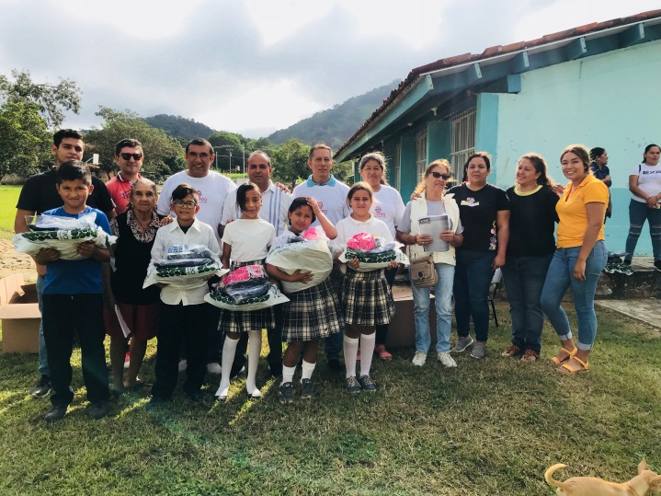
PLAN DE TRABAJO 2020

Municipio de cabo corrientes
pORTAL HIDALGO NUM. 12
COL. CENTRO, EL TUITO JALISCO. C.P. 48400
TELEFONO 322-2690090, 322-2690101 y 2690014 ext. 116

Introducción.

La Educación en nuestro país, en el estado y en nuestro Municipio es uno de los recursos más importantes para enfrentar los retos del desarrollo económico de nuestro país. Las funciones de la Dirección de Educación, es unir esfuerzos con la federación, el estado y el Municipio de Cabo Corrientes para lograr una buena ejecución de los programas. Otro factor primordial son las acciones y proyectos del Sector Educativo, que brindan apoyos a través de programas como RECREA, EDUCANDO PARA LA VIDA, APOYO DE MOCHILAS, ÚTILES, UNIFORME Y CALZADO ESCOLAR 2020, “BECA DE TRANSPORTE ESOLAR” y su continúa formación cívica desarrollando actividades como las de Ceremonias Cívicas. Esperando que la información presentada sea relevante y cubra sus expectativas para ampliar las posibilidades de acceso, formación, expresión y disfrute que se ofrecen a niños, jóvenes y adultos del Municipio de Cabo Corrientes.
El bajo nivel de escolaridad se relaciona con el abandono escolar, la reprobación y el grado de cobertura. El índice de reprobación en los años de primaria sitúa al municipio en el séptimo lugar estatal más crítico por encima de la media estatal; índice que aumenta conforme el grado de escolaridad avanza hasta alcanzar un 12% a nivel medio superior. La deserción escolar es un fenómeno constante en la historia del municipio, que se agrava conforme el alumno avanza en sus estudios, pues 3 de cada 10 alumnos de bachillerato no se gradúan. Por ello solo el 21% de la población tiene la secundaria terminada. La educación contribuye a superar las condiciones de marginación y pobreza, por eso es preocupante que de las 7,125 personas que conforman el segmento de población con más de 15 años, 437 no tienen algún grado de escolaridad (6.1%) y 366 personas son analfabetas (5.14%). Situación que aqueja principalmente a pobladores con más de 65 años. Destaca el hecho que casi dos centenares de personas en edad productiva (entre 18 y 64 años) son analfabetas. Para eso el Instituto Estatal para la Educación de los Jóvenes y Adultos (INEEJAD) mediante la plaza comunitaria ubicada en El Tuito, ofrece una metodología completa presencial y en línea denominada Modelo Educación para la Vida y el Trabajo (MEVyT) que ha contribuido en subsanar el problema educativo que sufre Cabo Corrientes. El modelo comprende 3 vertientes: Inicial (alfabetización), Intermedio (primaria) y, Avanzado (secundaria). El estudiante puede combinar los módulos de estudio diversificados de acuerdo con sus intereses y al nivel educativo que cursa.

PROGRAMA RECREA, EDUCANDO PARA LA VIDA, APOYO DE MOCHILAS, ÚTILES, UNIFORME Y CALZADO ESCOLAR 2019.

- Objetivo General Incentivar la permanencia dentro del sistema educativo de todos los niños/as y jóvenes que cursen estudios en los niveles de preescolar, primaria y secundaria, en escuelas públicas del Estado de Jalisco.

- Tipos de apoyo En especie. Consistente en la entrega, al inicio del ciclo escolar, de una mochila con un paquete de útiles escolares, uniforme y zapatos.

- Criterios de elegibilidad Haber sido aceptado/a o estar cursando algún grado en los niveles de preescolar, primaria o secundaria, en escuelas públicas del Estado de Jalisco, incorporadas a la Secretaría de Educación.

PROGRAMA “APOYO AL TRANSPORTE PARA ESTUDIANTES” SECRETARIA DE DESARROLLO E INTEGRACIÓN SOCIAL.

- Objetivo General: Facilitar y promover la movilidad de los estudiantes a los centros escolares a través de la implementación de un mecanismo de subsidio al transporte que contribuya a la economía de los hogares y a la permanencia de los estudiantes en el sistema educativo.

- Población Objetivo: Los estudiantes de nivel secundario, medio superior y superior de instituciones públicas o privadas que realicen viajes en el sistema de transporte público.

- Apoyos: Los apoyos consisten en el subsidio total de 2 pasajes diarios (en su caso) por cada día lectivo del ciclo escolar.

- Requisitos: El solicitante deberá presentarse personalmente al departamento de Educación Municipal. En caso de ser menor de edad deberá presentarse acompañado de su tutor; y entregar copia y presentar original para cotejo de los siguientes documentos:
- Para acreditar su identidad ·
- Identificación oficial. Siendo menor de edad, este documento deberá ser presentado por el padre o tutor.
- Credencial de estudiante vigente o documento oficial que lo acredite como tal, (orden de pago · pagada, constancia de la escuela o similar

- Para acreditar su edad ·
- Clave Única de Registro de Población (CURP)
- Acta de Nacimiento.

- Para acreditar su calidad de estudiante.
- Constancia del nombre y dirección de la escuela en que se encuentra adscrito el aspirante al Programa
- Para acreditar su residencia.
- Copia del comprobante de domicilio con antigüedad no mayor a tres meses (recibo de luz, de agua, predial).

Misión y Visión

MISIÓN. Fortalecer el Nivel Educativo y de infraestructura de las Escuelas pertenecientes al Sistema Educativo dentro del Municipio a través de programas y proyectos viables con un espíritu de Servicio y Calidad por parte del personal que forma parte del Sistema.

VISIÓN. La óptima administración del Sistema de Educación Municipal tanto de preescolar, primaria, secundaria como Nivel Medio Superior de nueva creación, en su aspecto organizativo y académico, actualizando y aplicando los Programas Educativos de acuerdo a las demandas de la sociedad actual, manteniendo la dirección y control del Consejo Municipal de Participación Social en la Educación Básica y la coordinación con las diferentes dependencias de Gobierno relacionadas con las necesidades educativas. La calidad educativa como la colección de componentes o factores que describen el estado óptimo y los resultados de los sistemas educativos, entre ellos destacan el desempeño escolar, la profesionalización docente, la existencia de ambientes escolares apropiados, la implementación de planes y programas pertinentes y la sana convivencia escolar, entre otros.

Metas

Como servidores públicos, queremos ser una instancia que coadyuve al mejoramiento de la educación. Logrando el reconocimiento de la sociedad hacia el h. ayuntamientos por el trabajo y la proyección a la comunidad del municipio de cabo corrientes en materia de educación.

Una de las metas es luchar contra el abandono escolar en el sistema de educación media superior con el objetivo de que más jóvenes tengan la oportunidad de ingresar a una carrera universitaria.

Combatir el rezago educativo de la educación básica y alfabetización mediante el apoyo de instituciones como el INEEA y CONAFE.

como meta principal tenemos incentivar y apoyar a todas las instituciones de educación básica para que participen en los programas tales como, programa de escuelas de calidad, programa de escuela sana o programa de escuela segura .

Objetivo

Nuestro principal objetivo es trabajar con responsabilidad, honestidad y respeto; atendiendo las demandas educativas de la ciudadanía del municipio de Cabo Corrientes, uniendo esfuerzos para el mejoramiento de la infraestructura, la calidad y el servicio, en conjunto de las dependencias de deportes, cultura, obras públicas y servicios públicos municipales, con el único fin de elevar el promedio de grado de estudios en el municipio. Destaca el tema como un objetivo de combatir del rezago educativo, con una cuarta parte de la población que no posee el nivel de escolaridad obligatoria legal; lo que limita su perspectiva cultural y económica, lo primordial es que exista una insuficiente cobertura de atención, originada principalmente por cuatro Factores:
a).- La escasez de recursos financieros,
b).- La necesidad de sustituir espacios educativos inadecuados por su diseño o,
c).- Por su vida útil rebasada, y
d).- Las distancias que tienen que recorrer los pobladores de las localidades que no cuentan con ninguno o solo alguno de los servicios educativos básicos obligatorios, van desde los 2 km a los 13 km aproximadamente.

O R G A N I G R A M A

ACTIVIDADES Y GASTOS A REALIZAR EN LA DIRECCIÓN DE EDUCACIÓN, PROGRAMADAS DE ENERO A DICIEMBRE 2020

ACTIVIDAD A REALIZAR | PRESUPUESTO
 | UNIDAD DE MEDIDA | CANTIDAD | DESCRIPCION | PRECIO UNITARIO | TOTAL  ANUAL
PARTIDA 2600
COMBUSTIBLES, LUBRICANTES Y ADITIVOS

RECORRIDO DIARIO DE TRANSPORTE ESCOLAR TUITO-COLUMPIO-HERMOSA-LLANITO | Litro | 40  diarios | Consumo de Gasolina para el traslado y realización de la actividad de lunes a viernes en la cabecera. | $22.03 | $42,297.60
RECORRIDO COBAEJ BOCA DE TOMATLAN TUITO – COLUMPIO – JUNTAS Y VERANOS – BOCA DE TOMATLAN - TUITO | Litro | 40  diarios | Consumo de Diésel para el traslado y realización de la actividad de lunes a viernes. | $22.03 | $42,297.60
RECORRIDO PILOTO – LAS JARILLAS- JUNTAS DEL SUR- LA PARITA- SANTA CRUZ- LOS TOCALES Y TUITO | Litro | 30  litros | Consumo de Gasolina para el traslado y realización de la actividad de lunes a viernes. | $20.50 | $29,520.00
RECORRIDO CHIMO – MAL PASO – SAUCEDA Y EL REFUGIO. | Litro | 20  diarios | Consumo de Gasolina para el traslado y realización de la actividad de lunes a viernes. | $20.50 | $19,680.00
RECORRIDO CORRALES – PLAYITAS – REVOLUCIÓN MEXICANA A LLEGAR A LA ESCUELA SECUNDARIA DE NARANJITOS | Litro | 400 mensual | Consumo de Diésel para el traslado alumnos MENSUAL. | $22.03 | $105,744.00
RECORRIDO A COBAEJ VILLA DEL MAR | Litro | 140  mensual | Consumo de Gasolina para el traslado alumnos MENSUAL.  HASTA FEBRERO. | $22.03 | $37,010.04
RECORRIDO ESCUELA  JUAN ESCUTIA VILLA DEL MAR | Litro | 60  mensual | Consumo de Gasolina para el traslado alumnos. | $20.50 | $59,040.00
RECORRIDO DE EL REFUGIO SUCHITLAN | Litro | 120  Mensual | Consumo de Gasolina para el traslado alumnos MENSUAL | $20.50 | $29,520.00
APOYO SEMANAL PARA TRASLADAR ALUMNOS DE TEPEHUAJILLO | Litro | 80  mensual | Consumo de Gasolina para el traslado alumnos de Tepehuajillo a Piloto MENSUAL. | $20.50 | $19,680.00
APOYO SEMANAL PARA TRASLADAR ALUMNOS DE POTRERILLOS | Litro | 80  mensual | Consumo de Gasolina para el traslado y  Realización de la actividad de lunes a viernes en la Escuela Secundaria Técnica 137. | $20.50 | $19,680.00
APOYO SEMANAL PARA TRASLADAR ALUMNOS DE GUASIMAS | Litro | 80  mensual | Consumo de Gasolina para el traslado y  Realización de la actividad de lunes a viernes en la Escuela Secundaria Técnica 137. | $20.50 | $19,680.00
RECORRIDO PARA LA ENTREGA DEL PROGRAMA RECREA. | Litro | 230 | Consumo de Gasolina para entrega. | $20.50 | $4,715.00
VISITAS A LA DERSE PUERTO  VALLARTA | Litro | 40 | Visita a la coordinación para tratar asuntos generales por mes. | $20.50 | $9,840.00  TOTAL: $438,704.24
VIAJES EDUCATIVOS | No aplica | No aplica | No aplica | No aplica | $8,680.87
PARTIDA 4400
AYUDAS SOCIALES

ADQUISICIÓN DEL PROGRAMA “RECREA” PARA EDUCACIÓN BÁSICA. | No aplica | N-D-P | Entrega anual. | N-D-P | $931,917.88
PARTIDA 443
AYUDAS SOCIALES A INSTITUCIONES DE ENSEÑANZA

APOYO A PLANTELES ESCOLARES | No aplica | No aplica | No aplica | No aplica | $100,264.20
PARTIDA 382
GASTO DE ORDEN SOCIAL Y CULTURAL

DESFILE CIVICO DEL 16 DE SEPTIEMBRE. | No aplica | No aplica | Consumo de alimentos para refrigerio de niños que participan. | No aplica | $11,596.50
DESFILE CIVICO DEL 20 DE NOVIEMBRE. | No aplica. | No aplica | Consumo de alimentos para refrigerio de niños que participan. | No aplica | $12,596.50
ACTIVIDADES EDUCATIVAS CULTURALES | No aplica | No aplica | Consumo de alimentos para refrigerio de niños que participan. | No aplica | $29,900.84
TOTAL:
$54,093.84

PARTIDA 211
MATERIALES, ÚTILES Y EQUIPOS MENORES DE OFICINA

HOJAS CARTA | Caja | 3 | Caja de Hojas Blancas Tamaño Carta, Color Blanco. | $540.00 | $1,620.00
HOJAS OFICIO | Caja | 1 | Caja de Hojas Blancas Tamaño Carta, Color Blanco. | $610.00 | $1,220.00
FOLDER OFICIO | Caja | 2 | Caja de Folder Tamaño Carta, Color amarillo. | $104.40 | $208.80
FOLDER CARTA | Caja | 2 | Caja de Folder Tamaño Oficio, Color amarillo. | $110.00 | $220.00
CAJA PARA ARCHIVO | Pieza | 5 | Caja de cartón para archivar tamaño oficio. | $38.00 | $190.00
TOTAL:
$3,458.80

PARTIDA 345
SEGURO DE BIENES PATRIMONIALES

SEGURO DE TRANSPORTE ESCOLAR | No aplica | 5 | Entrega de pólizas | No aplica | $120,641.35
PARTIDA 296 REFACCIONES Y ACCESORIOS MENORES DE EQUIPO DE TRANSPORTE

MANTENIMIENTO DE VEHICULOS | No Aplica | No Aplica | No Aplica | No Aplica | $65,985.23

RECURSOS HUMANOS

NOMBRE DEL EMPLEADO | PRESTACIONES
 | SUELDO DIARIO | SUELDO ANUAL | PRESTACIONES | TOTAL DE PERCEPCIÓN
PARTIDA 113
SUELDOS BASE AL PERSONAL PERMANENTE
SANYA KARIMEN CRUZ GORDIÁN |  |  |  | 187,629.69
OMAR DE JESUS GARCIA | 170.00 | 62,050.00 | 10,200.00 | 72,250.00
LUIS ALBERTO PEREZ OLEA | 250.29 | 91,355.85 | 15,017.40 | 106,373.25
FRANCISCO JAVIER CASTILLÓN RODRIGUEZ | 258.18 | 94,235.70 | 15,490.80 | 109,373.25
RAFAEL ESPARZA RUIZ | 250.29 | 91,355.85 | 15,017.40 | 106,373.25
JORGE ALFREDO ROMERO HERRERA | 196.61 | 71,762.65 | 11,796.60 | 83,559.25
TOTAL |  |  |  | $665,558.69

